Masarykova základní škola Klatovy,
tř. Národních mučedníků 185
tel. 376312154, fax 376326089; e-mail: skola@maszskt.cz; internet: www.maszskt.cz

VNITŘNÍ ŘÁD ŠKOLNÍ DRUŽINY
Masarykovy ZŠ Klatovy, tř. Národních mučedníků 185
(v souladu s § 30 školského zákona, vydává ředitel ZŠ tento vnitřní řád ŠD)

1. KAPITOLA

1.Podrobnosti k výkonu práv a povinnosti žáků a jejich zákonných zástupců ve školském zařízení a podrobnosti o pravidlech vzájemných vztahů se zaměstnanci ve školských zařízení.
a) žák má právo
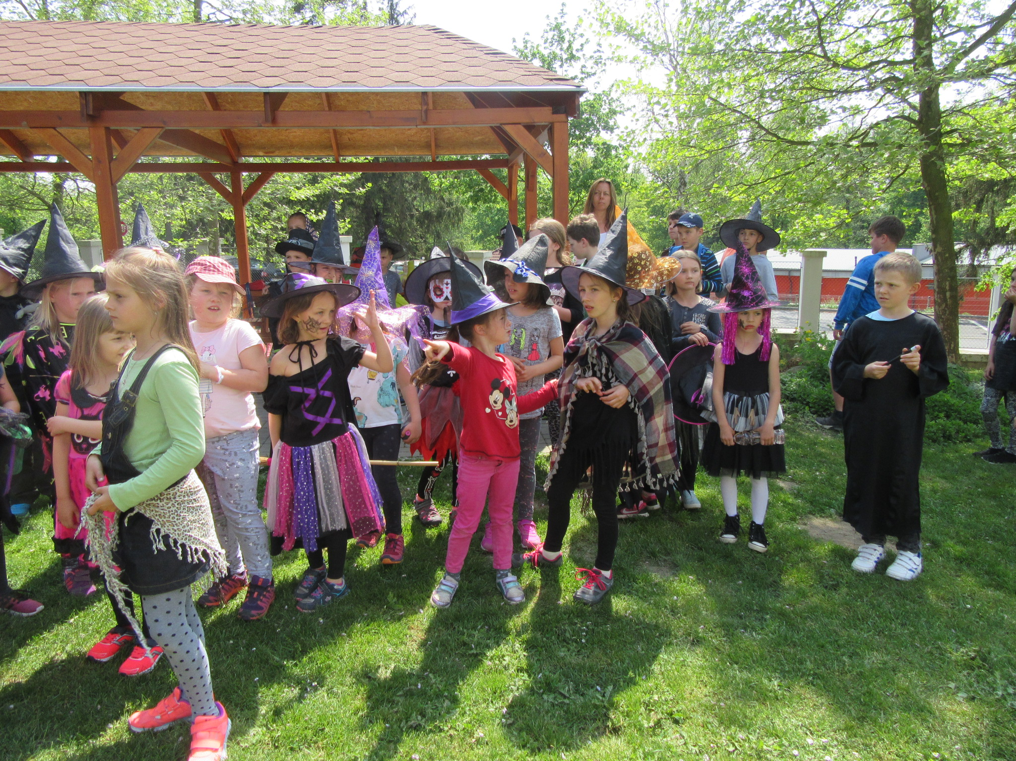
- na vzájemné vzdělávání,
- na všestranný rozvoj své osobnosti,
- účastnit se všech akcí školní družiny,
- vhodným způsobem se vyjadřovat k záležitostem, které se ho týkají,
- účastnit se kolektivní rekreační a zájmové činnosti,
- na ochranu před rizikovými jevy – jakoukoliv formou diskriminace, sexuálním zneužíváním, před návykovými látkami.

Zákonný zástupce má právo
- na informace týkající se pobytu žáka ve školní družině,
- konzultovat připomínky a náměty s vychovatelkami jednotlivých oddělení,
- řešit stížnosti s vedoucí vychovatelkou,
- zákonný zástupce může podat žádost o osvobození od úplaty za školní družinu, pokud
- účastník nebo jeho zákonný zástupce je příjemcem opakujících se dávek pomoci v hmotné nouzi podle zákona o pomoci v hmotné nouzi,
- účastníkovi nebo jeho zákonnému zástupci náleží zvýšení příspěvku na péči podle zákona o sociálních službách, nebo
- účastník svěřený do pěstounské péče má nárok na příspěvek na úhradu potřeb žáka podle zákona o státní sociální podpoře a tuto skutečnost prokáže řediteli.

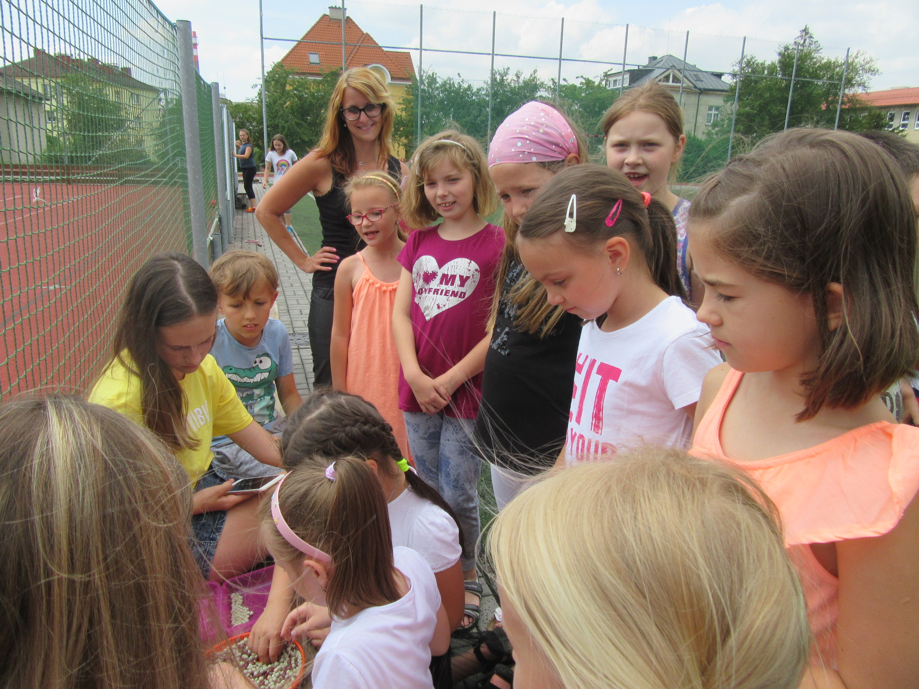
b) žák má povinnost
- řádně docházet do školní družiny (dle přihlášky),
- dodržovat vnitřní řád školní družiny, pokyny, pravidla a předpisy k ochraně zdraví a bezpečnosti, s nimiž byl seznámen,
- plnit pokyny pedagogických pracovníků školy a školského zařízení vydané v souladu s právními předpisy,
- doložit nepřítomnost ve školní družině žádostí o uvolnění; žádost předat paní vychovatelce (ve výjimečném případě prostřednictvím třídní učitelky),
- neopouštět školní družinu a prostory svého oddělení,
- ukládat přezůvky a věci na převlečení v šatně, případnou ztrátu věcí hned nahlásit paní vychovatelce,
- neničit zařízení školy a školní družiny, ani věci svých spolužáků,
- nerušit při hrách a práci své spolužáky,
- udržovat ve školní družině čistotu a pořádek, hračky odevzdávat poskládané a úplné, chránit školní majetek před poškozením,
- nepřinášet do družiny cennosti, vyšší částky peněz a předměty, které by mohly ohrozit zdraví jeho nebo jeho spolužáků (škola neručí za jejich případnou ztrátu či odcizení),
- respektovat práva svých spolužáků, chovat se a vyjadřovat slušně, chránit své zdraví a zdraví svých spolužáků,
- dodržovat pravidla bezpečnosti silničního provozu, pobytu na hřišti, ve volné přírodě, ve školní jídelně,
- hlásit každý úraz nebo vzniklou škodu, ke kterým došlo v souvislosti s činností školní družiny bez zbytečného odkladu.
- v době pobytu ve školní družině má žák vypnutý mobilní telefon a další „chytrá“ zařízení a vždy pod osobní kontrolou. Mobilní telefon žák zapíná po odchodu ze školní družiny. Během pobytu žáka ve školní družině platí zákaz používání mobilů, fotografování a nahrávání bez souhlasu pedagogického dohledu.
Zákonný zástupce má povinnost
- sdělit formou přihlášky rozsah docházky a způsob odchodu žáka ze školní družiny. Jakékoliv změny sdělují vychovatelkám písemně (jméno, datum, čas odchodu, převzetí odpovědnosti za samostatný odchod žáka ze školní družiny či, podpis zákonného zástupce),
- doložit nepřítomnost žáka žádostí o uvolnění (jméno, datum, čas odchodu, převzetí odpovědnosti za samostatný odchod žáka ze školní družiny, podpis zákonného zástupce); i v případě vyzvednutí žáka osobou mladší 18 let či vyzvednutí ho jimi pověřenou osobou, na ústní vzkaz dítěte či telefonickou výzvu nelze žáka uvolnit,
- určit čas odchodu žáka ze školní družiny a vyzvednout ho v určený čas před budovou školní družiny – ul. Žižkova 360 či Národních mučedníků 185 (zákonný zástupce či jiný pověřený doprovod nevstupuje do budovy školy). Jestliže žák zůstane v družině bez jakéhokoliv zázemí a nebude-li možné nikoho ze zákonných zástupců kontaktovat, ředitel školy rozhodne o dalším postupu. Informace o žákovi pro zákonné zástupce bude umístěna na dveřích hlavního vchodu do budovy školy Národních mučedníků 185.
- dodržovat časový provoz ŠD a respektovat dobu vycházky
- informovat vychovatelku o změně zdravotní způsobilosti, zdravotních obtížích žáka či jiných závažných skutečnostech, které by mohly mít vliv na činnosti ve školní družině,
- oznamovat údaje, které jsou podstatné pro průběh vzdělávání nebo bezpečnost žáka a změny v těchto údajích,
- vždy k šestnáctému dni v měsíci zaplatit úplatu za školní družinu. Měsíční poplatek je stanoven Městem Klatovy na 150 Kč. Uvedenou částku složit na účet školy č. 182-823395349/0800. Při nepřetržité nepřítomnosti žáka v družině, po dobu nejméně 20 pracovních dnů v měsíci, se úplata neplatí.
- respektovat ustanovení vnitřního řádu školní družiny, pokyny pedagogických pracovníků škol a školského zařízení vydané v souladu s právními předpisy.
- dodržovat časový provoz ŠD a respektovat dobu vycházky.

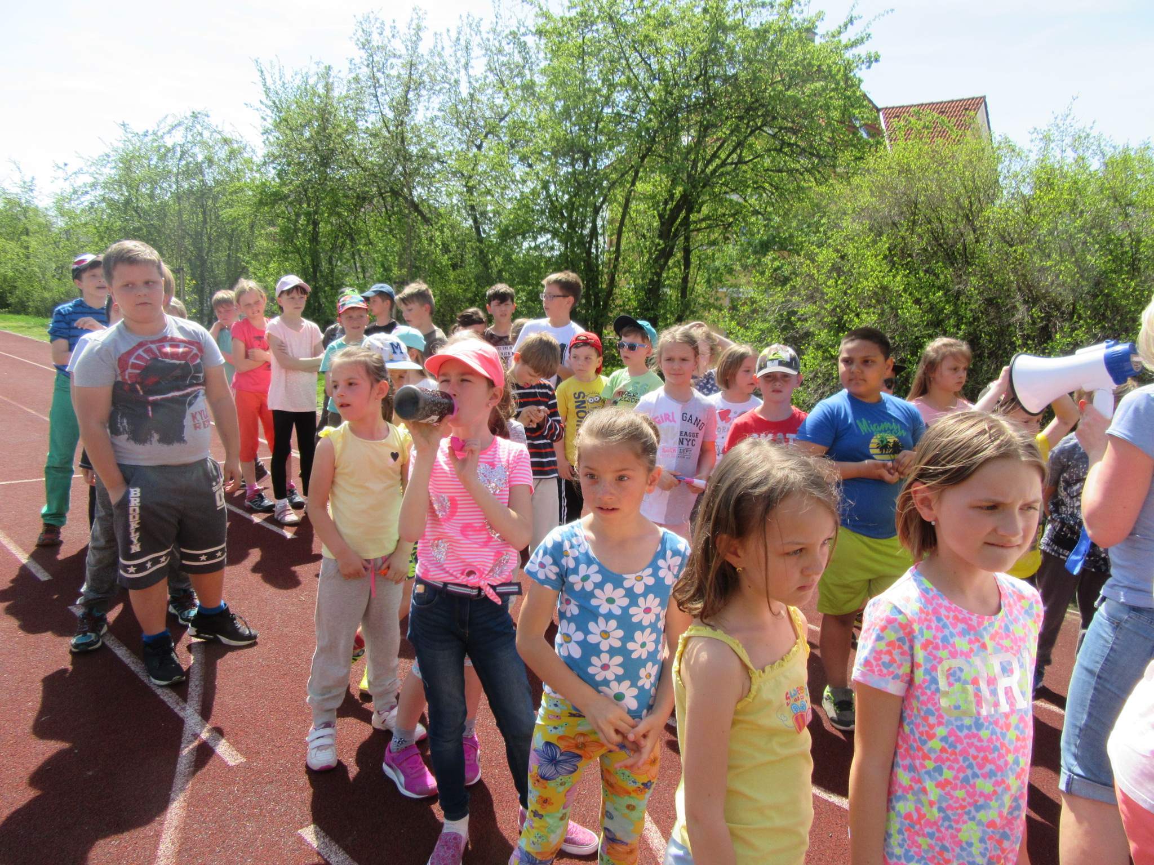
c) vzájemné vztahy se zaměstnanci ve školském zařízení
Žáci, pracovníci školy a zákonní zástupci se
- navzájem respektují, při vzájemném styku dodržují zásady slušného chování, zdvořile se oslovují a při setkání se slušně zdraví v souladu s pravidly společenského chování,
- vzájemně se podporují a spolupracují na výchově a vzdělání žáka v souladu s platnými právními předpisy i vnitřními pravidly školy.

2. KAPITOLA

- Provoz a vnitřní režim školského zařízení

Školní družina je v provozu denně po celý školní rok – zajišťuje výchovné, vzdělávací, zájmové, relaxační činnosti. Činnost družiny je určena pro žáky prvního stupně základní školy.

a) Provoz školní družiny:
Běžný ranní provoz je v budově Národních mučedníků 185 od 6¹⁵ do 7³⁵ hod. Žáci do školní družiny přichází od 6¹⁵ do 7²⁰ hod.
Odpolední provoz začíná v 11³⁵ hod., 12³⁰ hod. a 13.¹⁵ hod. (dle aktuálního ukončení výuky v jednotlivých třídách)
- 3., 4. a 6. oddělení v budově Žižkova ul. 360 do 16³⁰ hod.
- 1., 2. a 5. oddělení v budově Národních mučedníků 185 do 16³⁰ hod.
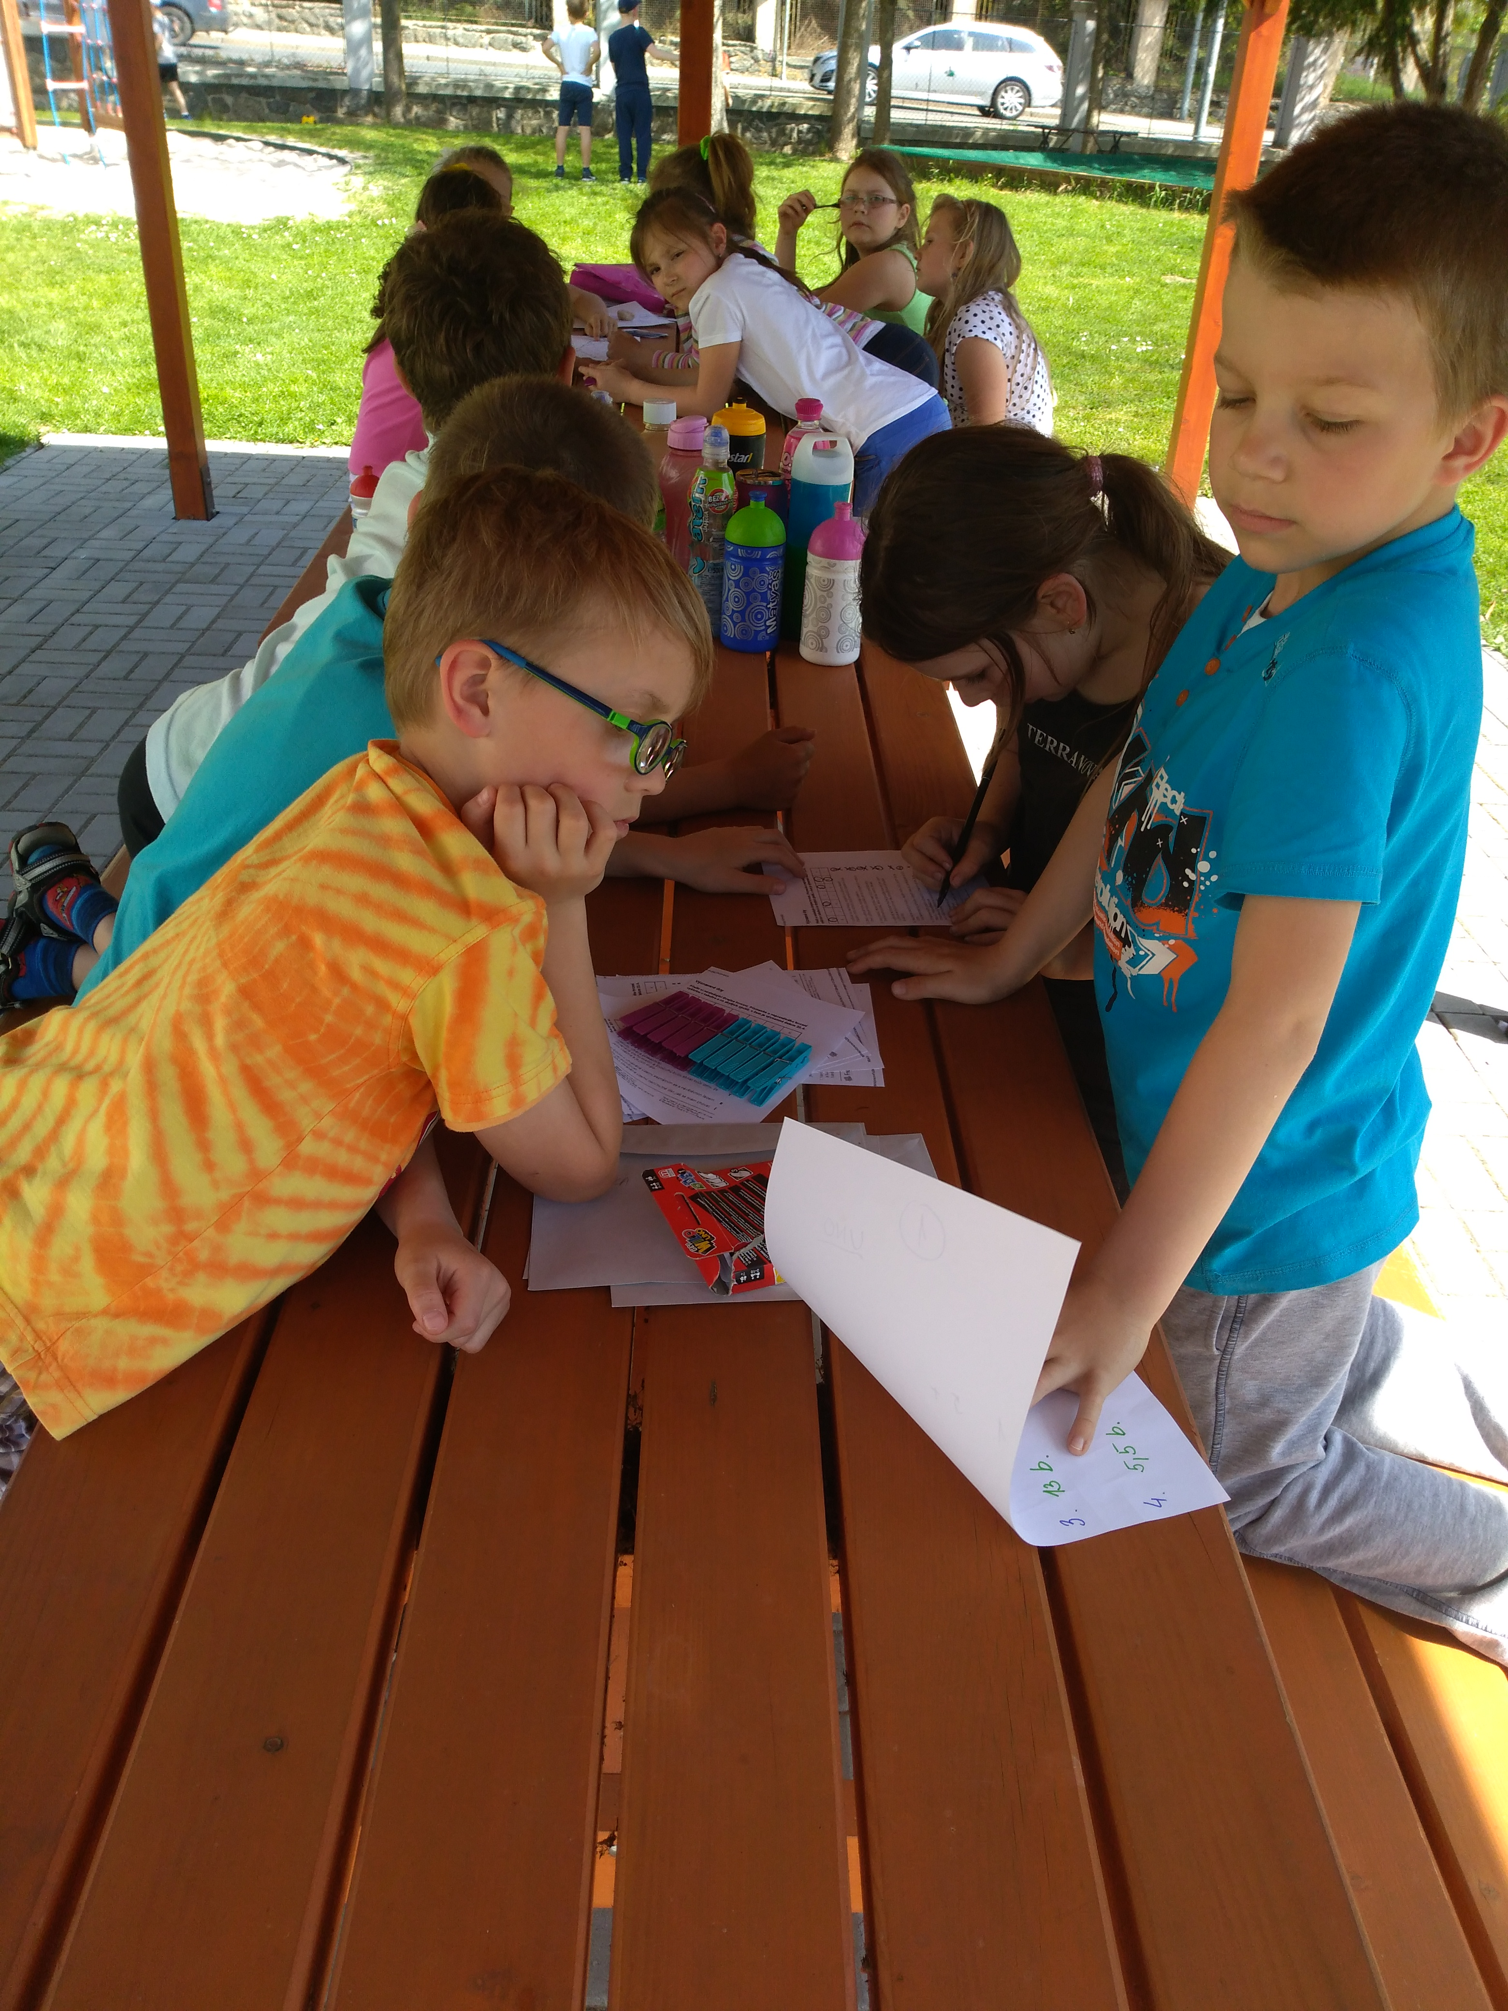
Družina organizuje zájmové vzdělávání především pro účastníky přihlášené k pravidelné denní docházce. Činnosti se mohou účastnit i žáci, kteří nejsou přihlášeni k pravidelné docházce. Maximální počet žáků v oddělení družiny je 30 (přednost při účasti na akcích mají žáci přihlášení do školní družiny).
O zařazení žáka do školní družiny rozhoduje ředitel školy. Ředitel školy může také ze závažných důvodů (soustavné porušování vnitřního řádu školní družiny) žáka ze školní družiny vyloučit.
V průběhu školního roku, v době prázdnin, se žáci ze školních družin všech klatovských základních škol spojují a MěÚ Klatovy určí, která družina zajišťuje prázdninový provoz. Podle počtu přihlášených žáků rozhoduje ředitel určené školy o prázdninovém provozu.
Ranní provoz probíhá v budově Národních mučedníků 185 od 6¹⁵ hod. do 7³⁵ hod. Při ranním provozu zodpovídá školní družina za žáky vstupem do školy. Žák má povinnost nastoupit do ranní družiny nejdéle do 7²⁰ hodin. V 7³⁵ žáci odcházejí samostatně do učeben, pod dohledem na chodbě službu konajícího pracovníka školy a připravují se na vyučování. Pro ranní provoz je vedena docházková dokumentace.
Odpolední provoz začíná v 11³⁵ hod., 12³⁰hod. a ve 13¹⁵hod. Po ukončení vyučování paní vychovatelky odvádí žáky do svých školních družin - v budově Žižkova ul. 360 a v budově Národních mučedníků 185. Od 14 ⁴⁵ hod. se oddělení družiny spojují. Provozní doba školní družiny končí v 16³⁰ hod. ve dvou odděleních v obou budovách. Přítomnost (nepřítomnost) žáka je vyznačena v třídní knize.
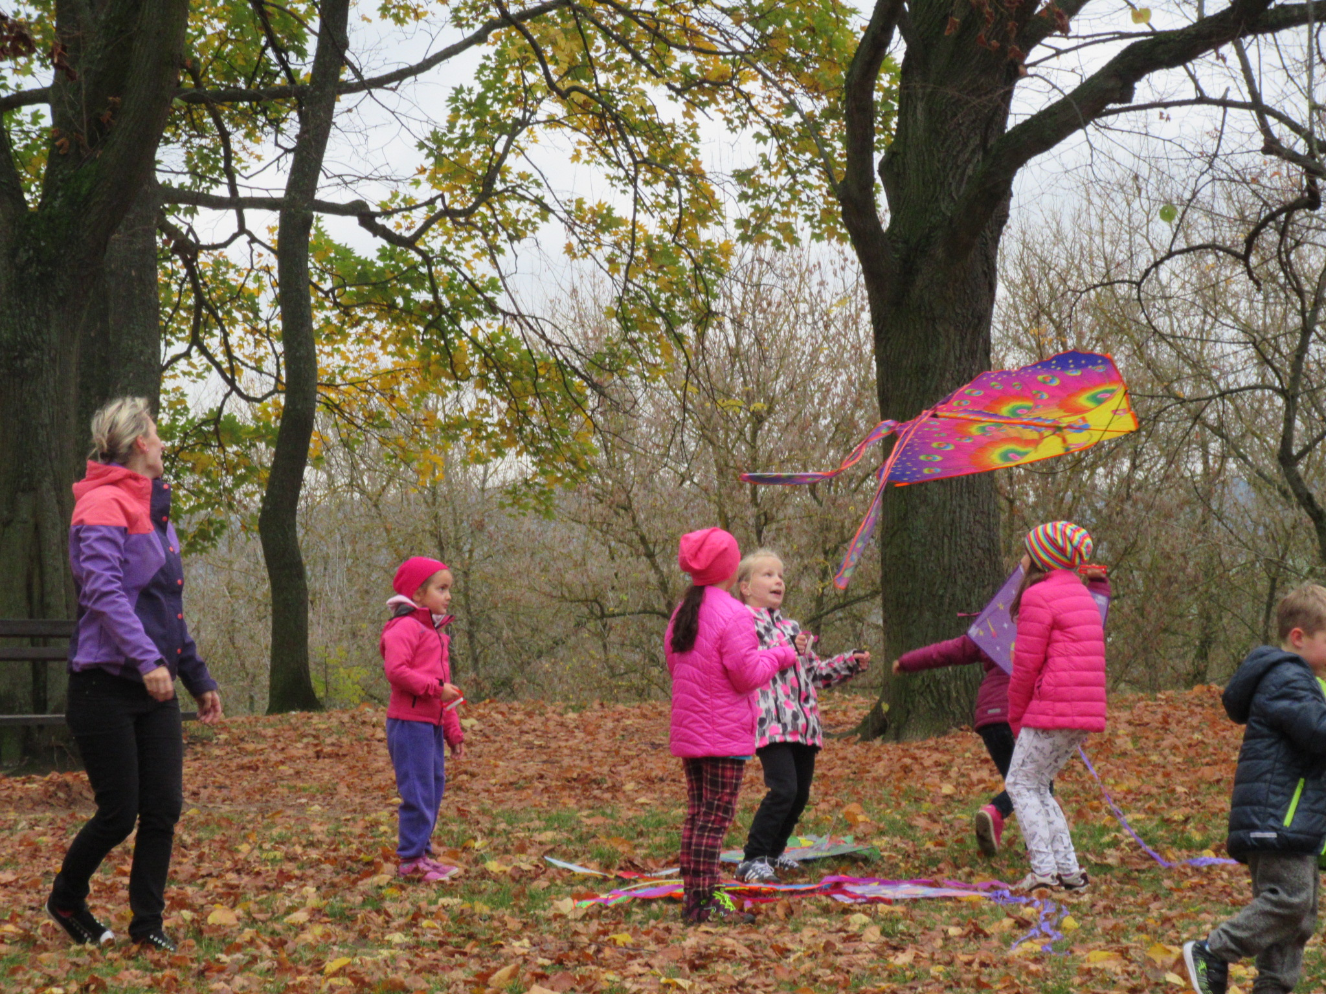
Vyzvedávání žáků v době provozu je umožněno před vycházkou do 13.¹⁵ hodin a následně po vycházce od 14³⁰ hodin.
b) Vnitřní režim školní družiny:
Ranní:
6¹⁵ – 7³⁵ hod.
- V této době jsou zařazovány klidné činnosti odpočinkového zaměření. Žáci si vybírají ze stolních či společenských her, stavebnic. K dispozici mají omalovánky, křížovky, dětské časopisy. Ranní chvíle mohou žáci využít k ranní svačině.

Odpolední:
11³⁵ – 13¹⁵ hod.
- Po vyučování a po obědě si žáci samostatně volí mezi spontánní hrou či skupinovým zaměstnáním. Hudební, výtvarné, pracovní, přírodovědné nebo společenskovědní činnosti jsou krátké a směřují k obnově duševních a fyzických sil.

13¹⁵ – 14³⁰ hod.
- Od 13¹⁵ hod. jsou do programu zařazeny vycházky zaměřené na pohybovou aktivitu. Řízená či spontánní probíhá na školní zahradě, hřištích či v přilehlých parcích. Zařazují se převážně sportovní a pohybové hry nebo tvořivé hry (dle ročních období).
14³⁰ – 15⁰⁰ hod. – hygiena, svačina
15⁰⁰ – 16³⁰ hod.
- Od 15⁰⁰ jsou zařazovány hudební, výtvarné, pohybové, pracovní, přírodovědné nebo společenskovědní činnosti. Zařazovány jsou řízené činnosti zábavného charakteru (soutěže, kolektivní hry) nebo si žáci volí společenské a stolní hry, stavebnice, spontánní kresbu, dokončují práci na rozdělaných výrobcích, podílejí se na výzdobě učebny a chodeb, úklidu hraček.

3. KAPITOLA

3. Podmínky zajištění bezpečnosti a ochrany zdraví žáků a jejich ochrany před sociálně patologickými jevy a před projevy diskriminace, nepřátelství nebo násilí.
- vychovatelky na začátku školního roku prokazatelně provedou poučení žáků o vnitřním řádu školní družiny, o pravidlech a bezpečnosti,
- vychovatelky se snaží o vytváření příznivého sociálního klima, učí žáky respektovat potřeby jedince a jeho osobní potřeby,
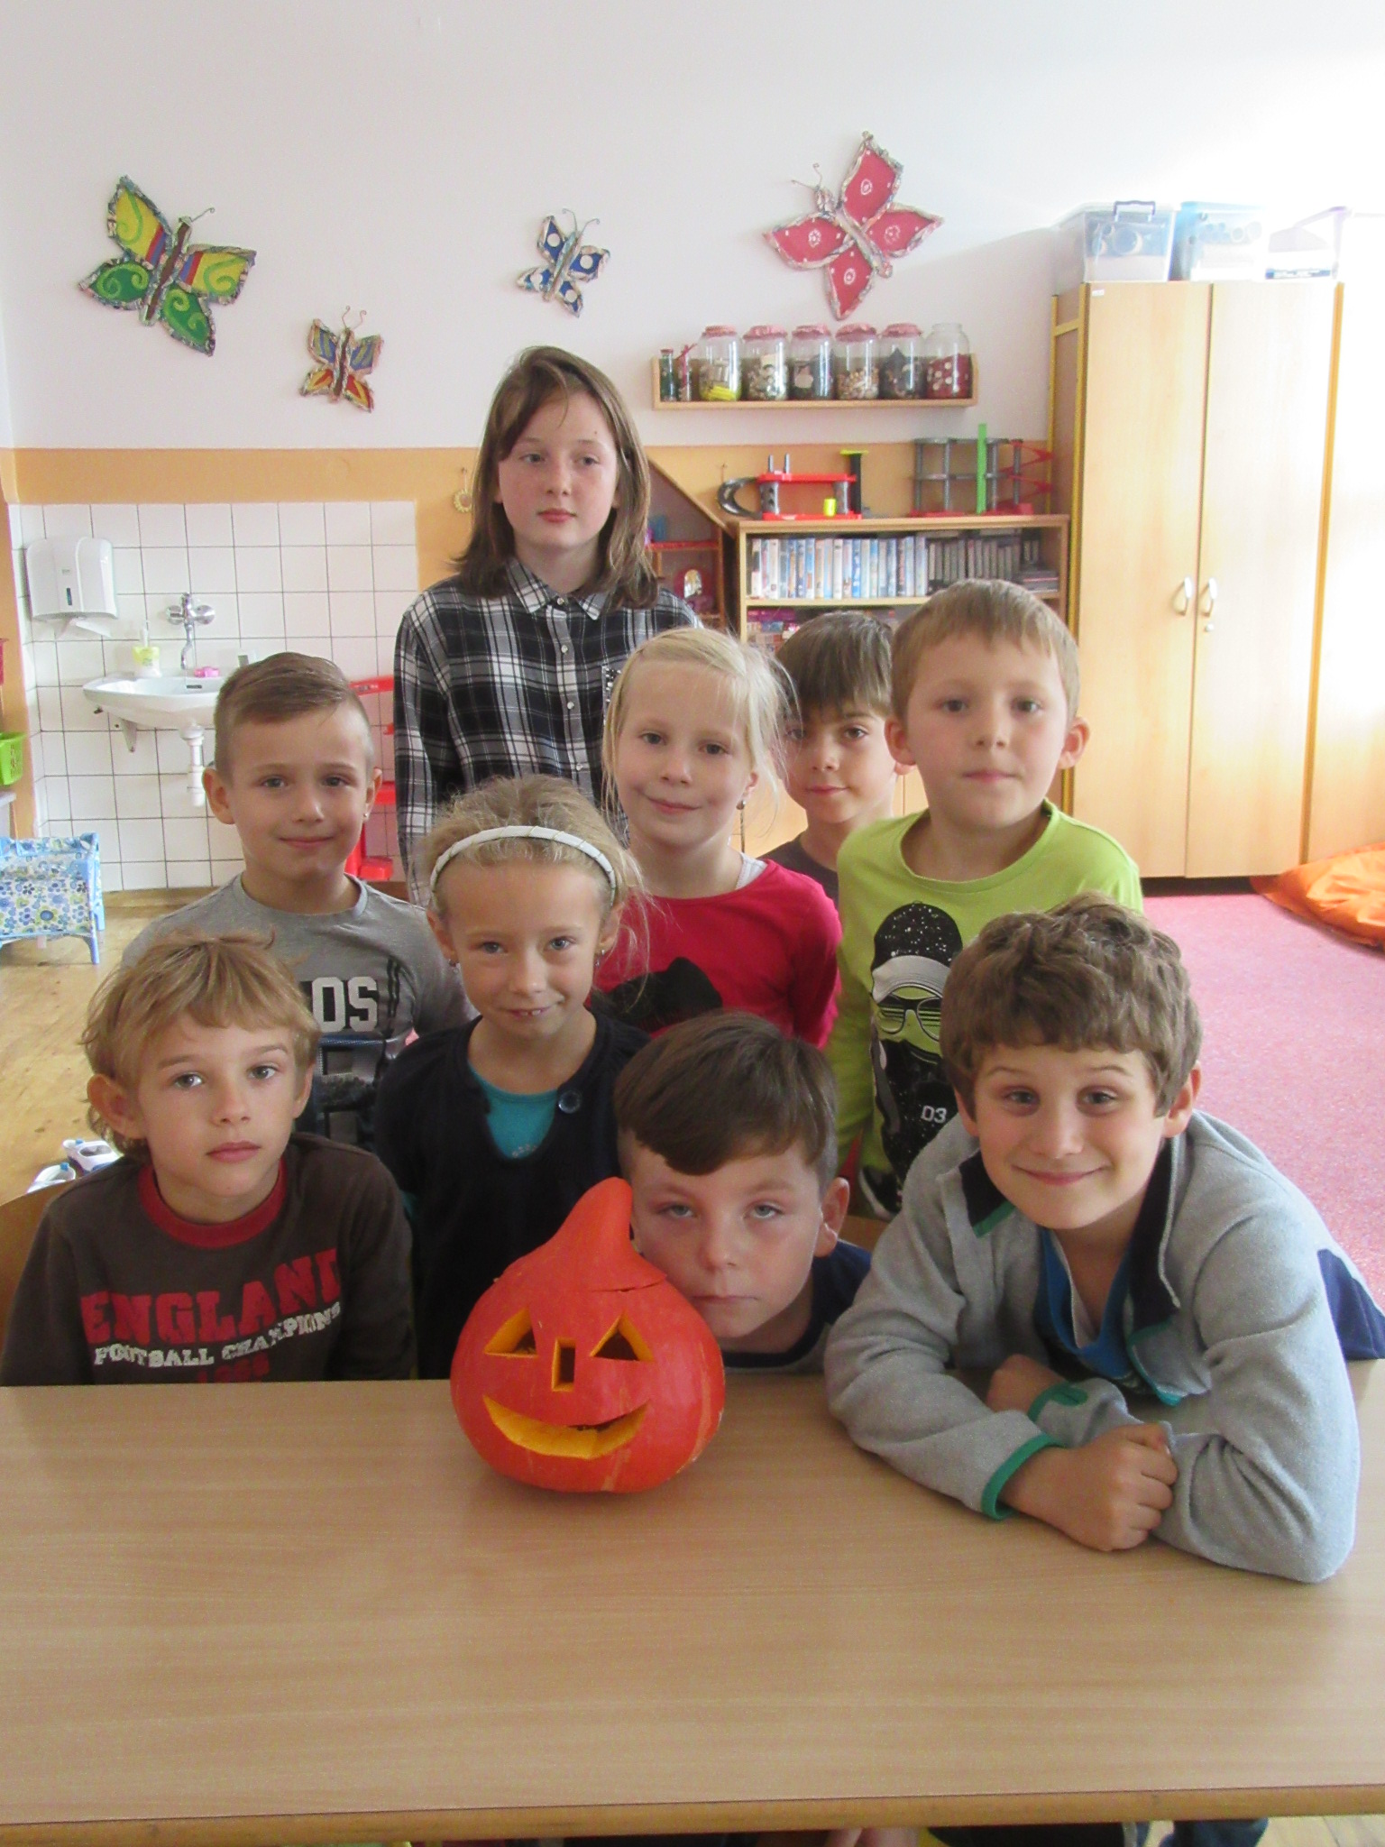
- žáci respektují pokyny vychovatelky a bez jejího vědomí neopouští své oddělení, případně vyhrazený prostor pro pohyb oddělení,
- žáci neotevírají okna,
- žáci nemanipulují s elektrickými přístroji a zařízením,
- žáci se vzájemně respektují, vyjadřují se slušně, chrání své zdraví a zdraví svých spolužáků, dodržují pravidla bezpečnosti silničního provozu, pravidla pobytu na hřišti, ve volné přírodě, ve školní jídelně,
- vychovatelky přihlíží k fyziologickým potřebám žáků, vytváří podmínky pro zdravý rozvoj žáků, předchází vzniku rizikového chování, poskytují žákům informace a pomoc k zajištění jejich bezpečnosti a ochrany zdraví,
- žáci hlásí své vychovatelce každý úraz, ke kterému došlo v souvislosti s činností školní družiny, vychovatelka zapíše úraz do Knihy úrazů.

4. KAPITOLA
4. Podmínky zacházení s majetkem školského zařízení ze strany žáků
Žáci
- zachází s majetkem školní družiny šetrně, při úmyslném poškození hradí vzniklou škodu.
- neničí zařízení školy a školní družiny, ani věci svých spolužáků,
- udržují ve školní družině čistotu a pořádek, hračky odevzdávat poskládané a úplné.

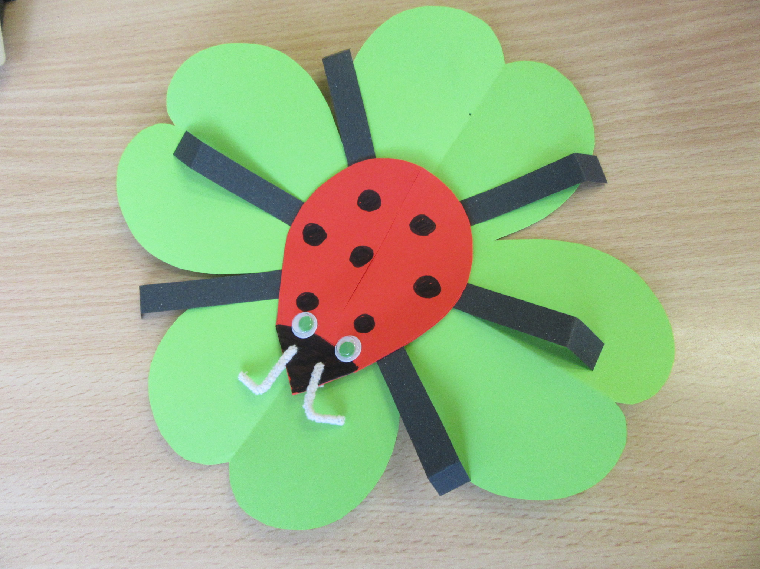

Klatovy 1. 9. 2022

Slavomíra Huspeková Mgr. Emilie Salvetrová
vedoucí vychovatelka ředitelka školy

